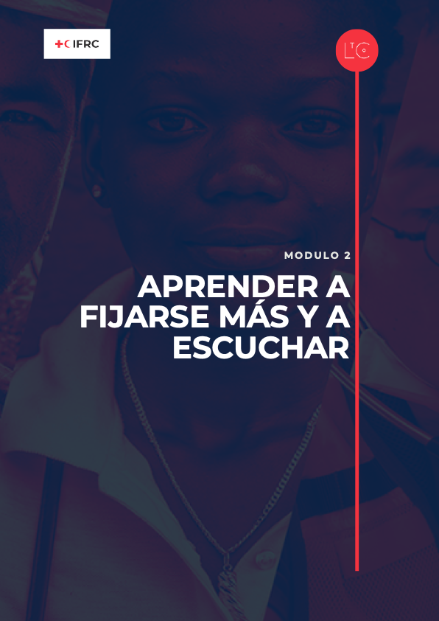
EN ESTE MÓDULO
Antes de empezar a cambiar las cosas, tenemos que entender nuestro contexto y nuestro entorno. Esta sesión se centra en ampliar nuestras capacidades para conocer mejor nuestros pensamientos, perspectivas y experiencias -y los de los demás-. Esto nos ayuda a aceptar la diversidad y a cuestionar los supuestos que a menudo frenan el cambio.

RESULTADOS DEL MÓDULO
- Serás más consciente de ti mismo, de tu contexto y de los demás.
- Sabrás que todo el mundo tiene una perspectiva diferente y estarás preparado para cuestionar tus propias suposiciones y las de los demás.
- Serás más consciente de cómo escuchas y de la oportunidad de entablar un diálogo generativo.
- Serás más capaz de aceptar las diferencias entre las personas.

PREPARACIÓN
- Tenga lista la Imagen del Viaje de Aprendizaje
- Tenga a mano la herramienta 4 Niveles de Escucha
- Tenga preparada la herramienta Iguales y diferentes

TIEMPO
1,5 - 2 HORAS

CÓMO LLEVAR A CABO LA SESIÓN
TIEMPO DE LANZAMIENTO : 20 minutos
BIENVENIDA E INTRODUCCIÓN tiempo: 5 minutos
Da la bienvenida al grupo.

Recuerde al grupo que nuestro papel es ser agentes de cambio que trabajan para crear una cultura de aprendizaje en la CR/MLR que sea segura, motivadora y transformadora. Esto es para que podamos llevar a cabo mejor nuestra misión para las personas y comunidades que dependen de nuestros servicios.

Practicaremos la creación de esta cultura en nuestras sesiones conjuntas. Trabajaremos para establecer en nuestro espacio de aprendizaje las condiciones que reflejen las necesidades humanas universales: conexión, seguridad, agencia, autonomía y competencia. Como parte de este programa y porque somos adultos aprendiendo juntos, todos somos responsables de crear esta cultura y de modelar un comportamiento positivo y solidario.

Notas del facilitador:
Como facilitador, ofrezca apoyo psicosocial a los participantes en relación con el viaje de aprendizaje, al nivel que pueda proporcionarlo.

Como parte de este módulo, observaremos nuestro propio entorno interno: nuestros pensamientos, sentimientos y reacciones emocionales sin juzgarlos. Dado que esto puede suscitar sentimientos o reacciones difíciles, si personalmente necesitas tomarte un tiempo fuera de esta sesión, puedes marcharte y volver en cualquier momento sin dar una razón ni tener que dar explicaciones cuando vuelvas.

REGISTRARSE EN EL ESPACIO DE APRENDIZAJE tiempo: 10 minutos
A medida que avanzamos en nuestro viaje de aprendizaje, asumimos la responsabilidad de nuestro propio aprendizaje y establecemos vínculos con otros alumnos. Parte de esta responsabilidad consiste en realizar nuestro propio trabajo individual entre sesiones, y parte de la creación de vínculos son las actividades que realizamos entre sesiones.
En parejas o en grupos de tres, pide al grupo que debata:

- Cómo he notado que se expresan mis 2 valores fundamentales en mi vida (personal o profesional).
- ¿Cómo he notado los valores compartidos por mi equipo de los principios de la CRMLR presentes en mi vida?
Pida al grupo que comparta en sesión plenaria lo aprendido en el ejercicio:

- Si pudiste realizar una actividad en equipo o en grupo entre sesiones, ¿cómo fue?
- ¿Qué le parecen los ejercicios individuales?
- ¿Qué aprendió o qué sintió?

INTRODUCCIÓN A ESTA SESIÓN duración: 5 minutos
En esta sesión aprenderemos a fijarnos más, a cuestionar nuestros propios supuestos, a dar cabida a las diferencias entre las personas y a considerar otras perspectivas.

Muestra Imagen del Viaje de Aprendizaje en un póster o diapositiva y destaca en qué punto nos encontramos.

Desarrollar la capacidad de notar u observar sin juzgar nos ayuda a estar alerta ante nuestro propio contexto y el de los demás. Esto amplía nuestras opciones para lograr el cambio.

HERRAMIENTA DE ESCUCHA E INCLUSIÓN Duración: 70 minutos
INTRODUCCIÓN tiempo: 20 minutos

Explica que durante esta sesión vamos a sintonizar con la forma en que nos escuchamos y comprendemos unos a otros para alimentar un espacio de equipo inclusivo y crear las condiciones para liderar juntos el cambio.

Visualiza los 4 niveles de imagen de escucha de las herramientas LtC.

Preséntelo y oriéntelo.

Notas para el animador: Una manera de describir los 4 niveles de escucha
- Nivel 1: Estás dentro de tu casa, con las puertas y ventanas cerradas. Proyectas tus propias diapositivas en la pared. Sólo escuchas lo que ya sabes y piensas.
- Nivel 2: Sigues dentro de tu casa, pero has abierto la ventana y estás mirando lo que pasa fuera. Sigues en tu lugar seguro, en tu propio pensamiento, pero estás dispuesto a escuchar lo que es diferente de lo que has pensado hasta ahora. Ahora es cuando estás preparado para poner a prueba tus ideas.
- Nivel 3: Sales de casa para ver el mundo con los ojos de las personas a las que escuchas. Quieres entender lo que piensan y sienten, y por qué. Es la escucha empática.
- Nivel 4: No sólo escuchas lo que es, sino también lo que podría ser. Escuchas las posibilidades, las semillas de lo que está por venir, etc. También escuchas a tu ser interior: tus valores, sueños y potencial.

DISCUTIR Y EXPLORAR Tiempo 30 minutos

A continuación haremos un ejercicio basado en la herramienta Iguales y Diferentes para que nos escuchemos profundamente y pensemos en las cosas que tenemos en común y en nuestras diferencias. Concéntrate en estar lo más presente posible y escucha con empatía. Pasa al tercer nivel de escucha. Si estás hablando, te invitamos a compartir tan abiertamente como te sientas cómodo.
En grupos de 3:

- Elige a una persona para que escuche y a dos para que hablen.

- Cada orador hará uso de la palabra durante 3 minutos sin interrupción, aproximadamente:

- Cómo me gusta trabajar y aprender. Qué cosas de mi pasado han marcado mis preferencias.
Cada orador establece un temporizador de 3 minutos.
El oyente escucha en silencio a cada orador, con el corazón y la mente abiertos.

- Cuando los dos oradores hayan hablado, el oyente crea dos columnas en un papel o documento. Una columna se llama SIMILAR y la otra DIFERENTE. El oyente anota en las columnas en qué se parecen y en qué se diferencian los oradores.
- El oyente comparte algunas de las cosas que ha observado con los dos oradores. Si los interlocutores observan otras cosas, las añaden a las columnas.
Pida a uno o dos oyentes que compartan sus ideas en el pleno:

- ¿Qué se siente al escuchar las historias?
- ¿Qué ha notado? ¿Más similitudes o más diferencias?

En una pizarra o cartel, anota todas las ideas que se le ocurran al grupo sobre las diferencias o similitudes entre las personas.

Notas para el animador: Iguales y diferentes
Algunos ejemplos de formas en que podemos ser diferentes unos de otros son: Identidad racializada, familia y educación, habilidades y capacidades, tipos de personalidad, valores, identidad y expresión de género, capacidad tecnológica, SOGIESC (orientación sexual, identidad y expresión de género y características sexuales), capacidad física, neurodiversidad, trastornos psicológicos, educación e ingresos.

A menudo, las personas que encajan en determinados tipos de categorías tienen más ventajas dentro de los sistemas en los que vivimos y trabajamos, por ejemplo, personas sin discapacidades, educadas, heterosexuales y caucásicas. Sin embargo, tener muchas personas diferentes en un grupo aporta riqueza y diversidad. Si fomentamos y aceptamos las diferencias, podemos ser más creativos y productivos. Esto contribuye a un cambio cultural positivo.

Practicar el tercer y cuarto nivel de escucha con los demás, profundizar en nuestro autoconocimiento reflexionando tanto individualmente como en equipo, son todos pasos hacia el mantenimiento de un espacio seguro para un equipo más inclusivo y una cultura positiva.

REFLEXIÓN E INFORME tiempo: 20 minutos

Pide al grupo que reflexione individualmente y escriba en su diario:

Pensar en las categorías de similitudes y diferencias que hemos identificado,
- ¿Qué ventajas e inconvenientes me han reportado los sistemas en los que trabajo y vivo?
- ¿Cómo pueden afectar estas diferencias a mi forma de comportarme y presentarme en este entorno de aprendizaje?

Estas reflexiones son para ti, no hace falta que las compartas.

Pida al grupo que haga una puesta en común en sesión plenaria:

Pensar en el proceso que acabamos de atravesar, reflexionar sobre cómo nuestras diferencias y similitudes conectan con ventajas y desventajas,
- ¿Qué le ha sorprendido?

- ¿Qué preguntas le ha planteado?

Variante: tómate 2 minutos más para pensar en silencio sobre estas preguntas, si nadie quiere responder en voz alta en el grupo.

Reconocemos que reflexionar sobre cuestiones relacionadas con el poder y los privilegios suele resultar incómodo. Por favor, fíjate en cómo te sientes (es una forma de observar tu entorno interno). Si te sientes incómodo en el proceso de ser más consciente de tus privilegios, es señal de que estás aprendiendo.

Nota para el moderador: Privilegio
"Existe privilegio cuando un grupo tiene algo de valor que se niega a otros simplemente por los grupos a los que pertenecen, y no por algo que hayan hecho o dejado de hacer. El acceso al privilegio no determina los resultados de una persona, pero sin duda es un activo que hace más probable que cualquier talento, capacidad y aspiración que tenga una persona con privilegio se traduzca en algo positivo para ella."
(Peggy McIntosh)

TIERRA duración: 15 minutos
REFLEXIÓN : 5 minutos
Considera lo que hemos debatido hoy y piensa de qué manera podríamos permitir que una mayor diversidad o diferencia enriqueciera a los equipos y grupos en nuestras vidas y en nuestro trabajo.
Pida al grupo que reflexione individualmente o que escriba en su diario:

- ¿Qué harás de forma diferente para que la diversidad y la diferencia enriquezcan a los equipos y grupos con los que trabajas y convives?
Se le pedirá que comparta una idea con el grupo al final de esta sesión.

ACTIVIDADES PARA PONER EN PRÁCTICA BRIEFINGtiempo : 5 minutos
Las actividades para llevar a casa nos ayudan a profundizar y ampliar nuestro aprendizaje aplicándolo en el trabajo y en nuestras vidas. Todo el mundo debería reservar tiempo para realizar las actividades individuales.
Si te has unido a este viaje de aprendizaje como parte de un equipo, sigue las instrucciones para el viaje en equipo.
Si se unió a este viaje de aprendizaje como individuo, se le invita a unirse a un grupo de compañeros de otros estudiantes individuales. Siga las instrucciones para unirse al grupo de compañeros.

INDIVIDUAL
- De aquí a la próxima sesión, fíjate en cómo se desarrollan las dinámicas de poder a tu alrededor... o en las suposiciones que haces sobre los demás.
- Anota en tu diario ejemplos de momentos en los que tu perspectiva, experiencia o cultura afecta a tu forma de trabajar ...o... Lo que estás notando ahora que antes no notabas.

EQUIPO
- Reserve fecha y hora para una reunión de aprendizaje activo, en la que realizará una actividad para celebrar la diversidad de su equipo.
- Actividades en equipo propuestas en el módulo 2:
- Revise su herramienta de preferencias de trabajo y discuta cómo sus similitudes y diferencias pueden enriquecer su trabajo conjunto.
- Elija una actividad en https://teambuilding.com/blog/diversity-and-inclusion-activities
- Organice una sesión de observación para desarrollar su capacidad colectiva de observación. Empiece con 2-3 actividades breves que utilicen diferentes sentidos para observar el entorno, como por ejemplo Paseo de observación; Bingo de observación; Escucha de 2 minutos; Juego de memoria; Paseo de empatía. A continuación, discute cómo puedes aplicar habilidades de observación más profundas para reforzar tu capacidad de apoyo como equipo.

GRUPOS DE IGUALES
- Reserva una fecha y hora para reunirte con tu grupo de compañeros, en la que realizarás una actividad para ampliar lo aprendido en el Módulo 2.
- En el módulo 2 se sugieren actividades de grupo entre iguales:
- Prepárate utilizando las columnas SIMILAR y DIFERENTE para anotar algunas similitudes y diferencias entre tú y otras personas en tu trabajo o en tu vida. En la reunión, discute cómo estas similitudes y diferencias pueden enriquecer tu trabajo como agente de cambio.
- Divídanse en parejas para practicar los 4 niveles del ejercicio de comprensión oral.
TIEMPO DE SALIDA : 5 minutos
Comparta algo que podría hacer de forma diferente para permitir una mayor diversidad o diferencia en su forma de trabajar.
Pida al grupo que haga una puesta en común en sesión plenaria:

- ¿Cuál es su "única cosa" para enriquecer su trabajo con una mayor diversidad y diferencia?
Exponga las respuestas en una pizarra/cartel:
Añade tu respuesta a la salida compartida como un registro.

MÁS HERRAMIENTAS
Las herramientas LtC pueden utilizarse de varias maneras: durante la sesión del itinerario de aprendizaje como ejercicios, como herramientas para llevar entre sesiones, y/o herramientas para apoyar los hábitos de aprendizaje y la práctica continuada del liderazgo después del itinerario de aprendizaje. Como facilitador, también puedes elegir tus herramientas favoritas para sustituir los ejercicios sugeridos anteriormente en el módulo principal. Las herramientas LtC adicionales asociadas a este módulo son:

- Observa el mundo (Serie El mundo que te rodea)
- Prácticas de comprensión oral y parafraseo
- Trabajar conmigo

OTROS RECURSOS
Estos recursos profundizan en los temas de este módulo. Si lo desea, puede repasarlos como lectura de referencia para preparar la sesión y compartir algunos o todos ellos con los participantes.

Estos recursos versan sobre los temas de la escucha y la inclusión.
https://teambuilding.com/blog/diversity-and-inclusion-activities

(Vea la charla en vídeo sobre los niveles de escucha de Otto Sharmer, del Presencing Institute, sobre los 4 niveles de escucha: seleccione la configuración y la traducción automática para subtítulos CC en varios idiomas).
https://www.youtube.com/watch?v=eLfXpRkVZaI

Otro recurso es la evaluación organizativa de Protección, Género e Inclusión (PGI) de la FICR. El conjunto de herramientas es una guía para evaluar las capacidades organizativas con el fin de ayudar a construir instituciones más seguras e inclusivas, lo que resulta esencial para crear culturas positivas.

https://pgi.ifrc.org/resources/pgi-organisational-assessment-toolkit-oat

